ЗАТВЕРДЖЕНО
Рішення виконавчого комітету
міської ради
« » 2021 року № ___

Текст
меморіальної дошки
учасникам антитерористичної операції
Пащенку Ігорю Івановичу та
Ребенку Олегу Вікторовичу

У цьому закладі навчались

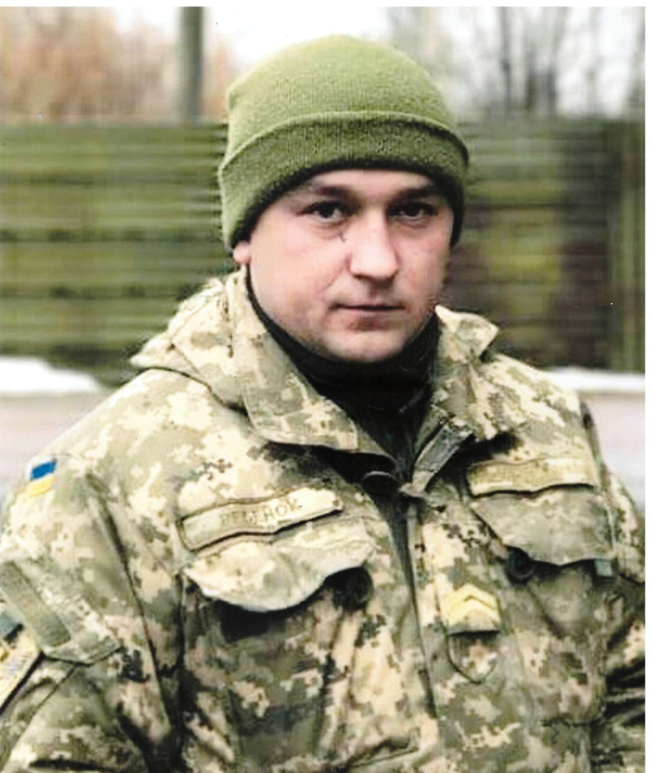  РЕБЕНОК  Олег Вікторович  (08.10.1991-04.11.2019) | які віддали своє життя за суверенітет та збереження  територіальної цілісності України  ГЕРОЇ НЕ ВМИРАЮТЬ! | 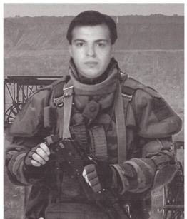  ПАЩЕНКО  Ігор Іванович  (06.03.1974-03.11.2017)  Нагороджений орденом  «Лицарський Хрест Добровольця» (посмертно)

Текст
меморіальної дошки
учаснику антитерористичної операції,
молодшому сержанту Збройних Сил України
Пономаренку Дмитру Олександровичу
«У цьому закладі навчався
ПОНОМАРЕНКО
Дмитро Олександрович
(22.05.1981-25.02.2017),
який віддав життя за збереження
державного суверенітету й
територіальної цілісності України
Нагороджений орденом «За мужність»
ІІІ ступеня (посмертно)
ГЕРОЇ НЕ ВМИРАЮТЬ!»

